Інструкція

щодо роботи з кредитними операціями
в Інтернет – версії Системи «Райффайзен Бізнес Онлайн»



Служба підтримки Raiffeisen Business Online  (пн-пт 8:00-22:00, сб-нд 8:00-20:00)  clientbank.support@raiffeisen.ua |  | Дзвінки із-за кордону |  | Служба підтримки операцій в іноземній валюті  (пн-пт 9:00-18:00)
0 800 505 770  0 800 400 470  + 38 (044) 495 41 40  (у Києві та з-за кордону) |  | +38 (044) 230 99 98  (за тарифами оператора)  raif@phone.aval.ua  (безкоштовні дзвінки зі Skype) |  | 0 800 400 425  0 800 500 025  +38 (044) 299 10 99  (у Києві та з-за кордону)
Україна, 01011, м. Київ, вул. Генерала Алмазова, 4а https://raiffeisen.ua/

Зміст

1. Кредитні операції
1.1. Список діючих кредитних операцій
1.2. Деталі кредитної операції
1.3. Деталі документарної операції

2. Пролонгація траншів
2.1. Крок 1. Умови пролонгації
2.2. Крок 2. Підписання Повідомлення на пролонгацію траншу
2.3. Перегляд статусу Повідомлення на пролонгацію траншу
2.4. Підписане повідомлення на пролонгацію траншу

3. Видача траншів
3.1. Крок 0. Доступність ліміту для видачі траншу
3.2. Крок 1. Умови видачі
3.3. Крок 2. Підписання Повідомлення на видачу траншу
3.4. Перегляд статусу Повідомлення на видачу траншу
3.5. Підписане повідомлення на видачу траншу

Кредитні операції

Для роботи з кредитними операціями необхідно в Меню доступних функцій обрати Кредитні операції. (див Мал. 1)
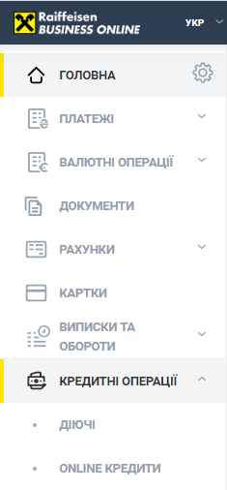
Мал.1 Головне меню

Меню Кредитні операції складається з наступних розділів:
- Діючі – перегляд умов по діючих кредитах, кредитних лініях, документарних операціях;
- Онлайн кредит – подання заявки на оформлення нового кредиту (функція доступна лише для клієнтів, які отримали відповідну пропозицію з боку Банку).

У розділі «Діючі» доступні функції:
- Перегляд списку діючих кредитних операцій;
- Перегляд детальної інформації по обраній з переліку кредитній операції.

Список діючих кредитних операцій
Для перегляду списку кредитних операцій необхідно перейти у розділ «Кредитні операції» - «Діючі».
Список включає кредити, кредитні лінії, овердрафти, документарні операції (акредитиви, гарантії, векселі тощо).

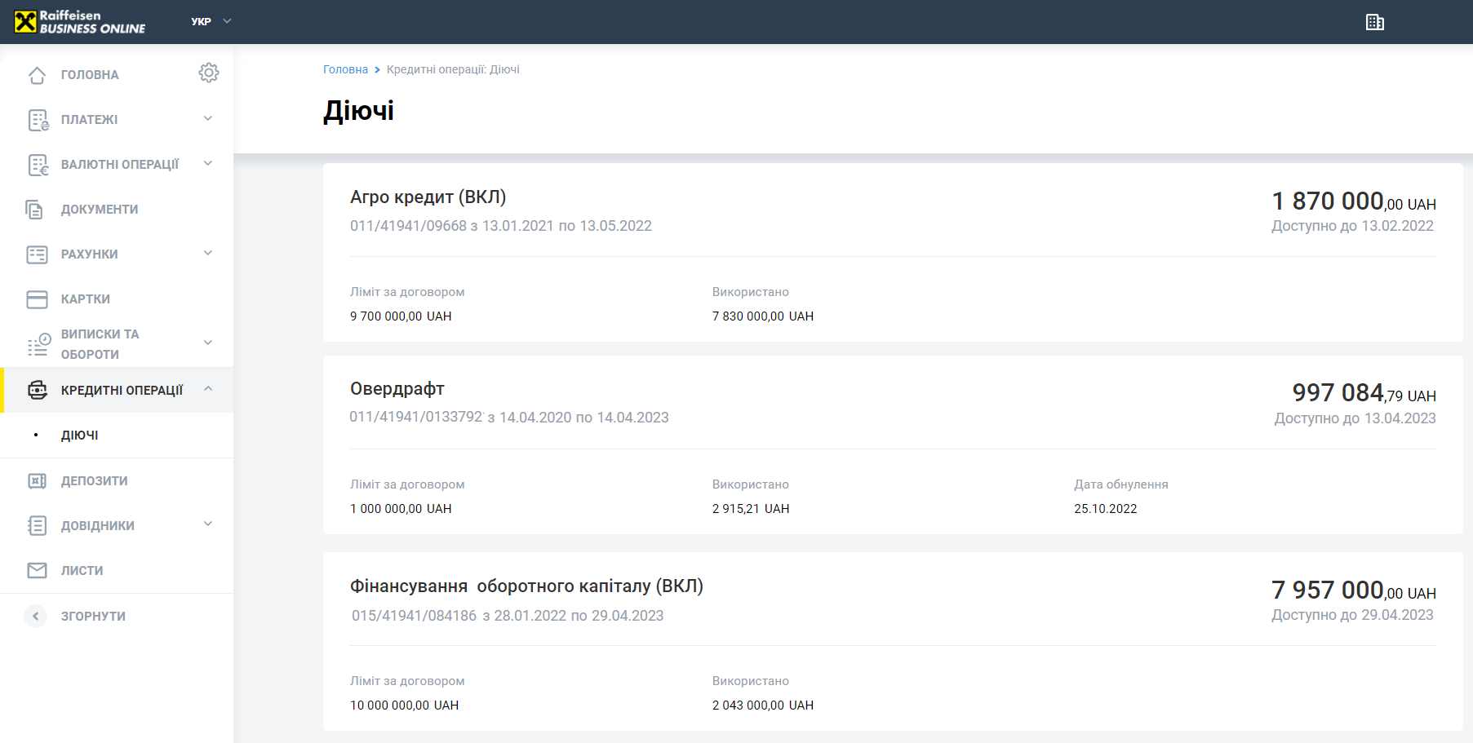
Мал.2 Список кредитів і кредитних ліній

У списку кредитні операції згруповані за видами кредитування і подані у алфавітному порядку. Параметри кредитної операції (див. Мал. 2):
- Назва продукту – коротка назва програми кредитування з можливим зазначення виду фінансування у дужках, де ВКЛ – відновлювальна кредитна лінія/ кредит, а НКЛ – невідновлювальна кредитна лінія/ кредит;
- ІД договору – номер договору/ повідомлення про вибірку коштів чи пролонгацію;
- Дата з/ Дата по – дата укладення і/або дата закінчення строку дії договору/ повідомлення про вибірку коштів чи пролонгацію;
- Доступна сума – сума кредитних коштів, яку можна вибрати в рамках діючого ліміту кредитування за відповідним кредитним рахунком, деномінована у валюті ліміту кредитного договору;
- Доступно до – дата, до якої можна вибирати доступну суму. Не виводиться, якщо строк вибірки коштів за кредитним договором минув;
- Ліміт за договором – поточний ліміт кредитування за договором/ повідомленням про вибірку коштів чи пролонгацію;
- Використано – сума поточної кредитної заборгованості клієнта перед Банком за договором/ траншем, включаючи прострочену кредитну заборгованість (за наявності);
- Дата обнулення (лише для овердрафту) – крайня дата для виходу з дебетового сальдо за поточним рахунком з лімітом овердрафту.

Деталі кредитної операції
Для перегляду детальної інформації по кредитній операції у списку необхідно натиснути на відповідну операцію.
Параметри деталей кредитної операції (див. Мал. 3):

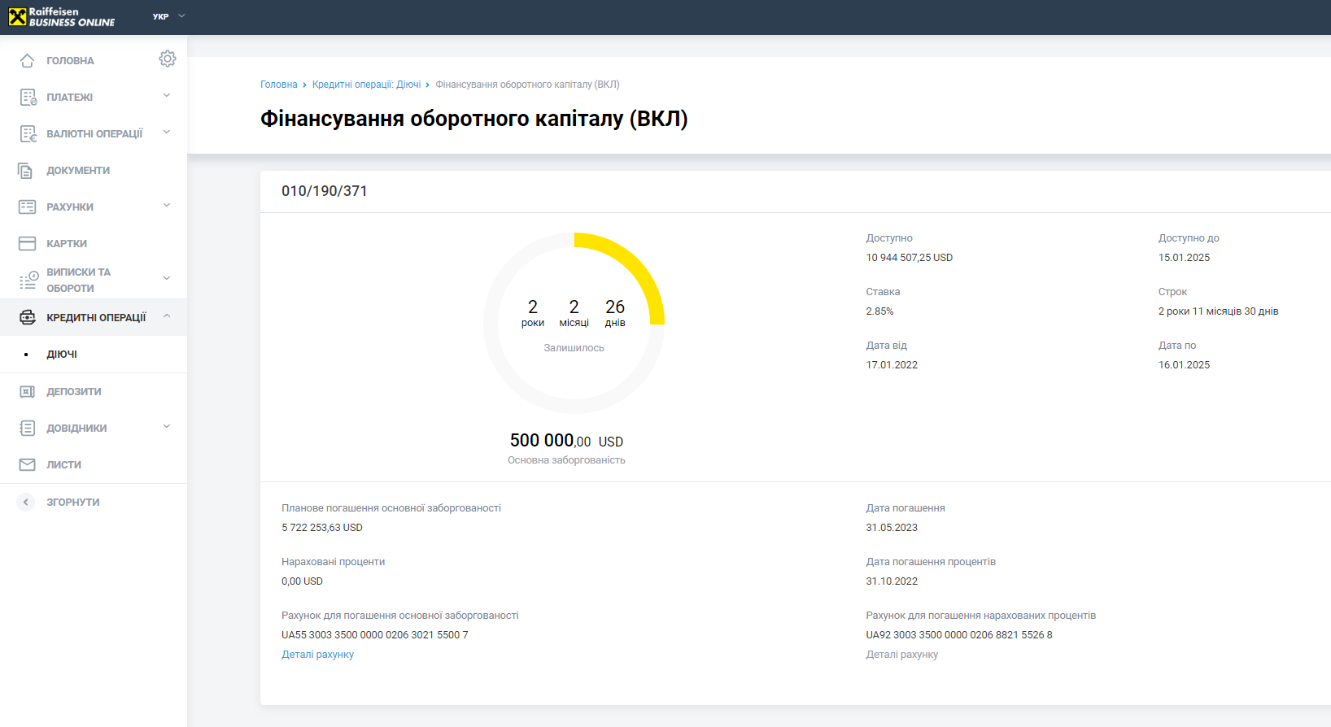
Мал.3 Деталі кредиту/ кредитної лінії

- Назва продукту – коротка назва програми кредитування. У дужках може зазначатись вид фінансування, а саме: ВКЛ – відновлювальна кредитна лінія, НКЛ – невідновлювальна кредитна лінія;
- ІД договору – номер укладеної з Банком кредитної угоди/ повідомлення про вибірку коштів чи пролонгацію;
- Кругова діаграма:
  - «жовтий» сектор – (при наведенні курсора миші) відображає строк договору/ траншу, що вже минув;
  - «сірий» - відповідає пропорційному відтинку часу до повного закінчення договору/ траншу.
Кругова діаграма набуває «червоного» кольору у разі закінчення строку кредитного договору/ траншу і наявності непогашеної за ним заборгованості.
- Основна заборгованість – сума заборгованості перед Банком, включаючи (за наявності) прострочену заборгованість;
- Доступно – сума кредитних коштів, доступна для вибірки за цим кредитним рахунком;
- Доступно до – дата, до якої доступна вибірка коштів у рамках доступної суми;
- Ставка – процентна ставка, що застосовується до поточної заборгованості;
- Строк – загальний строк дії кредитної операції від дати укладання кредитного договору/ повідомлення про вибірку коштів чи пролонгацію до дати його закінчення;
- Дата від – дата укладення договору/ повідомлення про вибірку коштів чи пролонгацію;
- Дата по – закінчення строку дії договору/ повідомлення про вибірку коштів чи пролонгацію;
- Дата обнулення – параметр відображається лише по поточних рахунках з лімітом овердрафту і відповідає крайній даті для виходу з дебетового сальдо за таким рахунком.

Перелік параметрів блоку погашення заборгованості варіюється в залежності від структури кредитної операції і стану обслуговування боргу.
Примітка: параметри, позначені нижче «зірочкою» відображаються в інтерфейсі лише за їх наявності.
- Планове погашення основної заборгованості – сума основної заборгованості, яку необхідно погасити у дату, вказану у полі «Дата погашення». Таке зобов’язання виникає, якщо умовами кредитного договору передбачений графік погашення заборгованості;
- Дата погашення – найближча дата планового погашення основної заборгованості відповідно до графіку погашення, якщо такий графік встановлений умовами кредитного договору;
- Прострочена основна заборгованість* – сума основної заборгованості, не погашена у відповідності з визначеним графіком погашення, або у випадку поточного рахунку з лімітом овердрафту це сума, не погашена в крайню дату обнулення дебетового сальдо за таким рахунком;
- Дата виникнення простроченої заборгованості* – дата, у яку не було здійснене планове погашення основної заборгованості/ обнулення дебетового сальдо поточного рахунку. При простроченні кількох планових платежів по основній заборгованості у полі відображається дата виникнення першого простроченого платежу до моменту погашення повної суми основної заборгованості, що припадала на вказану дату;
- Нараховані проценти – сума процентів, нарахована на поточну заборгованість за період з дати останнього застосування процентів до поточної дати або до планової дати застосування процентів. Період нарахування визначається умовами кредитного договору;
Примітка: нарахування процентів на суму залишку за основною заборгованістю здійснюється операційними системами Банку щоденно, проте доступність параметру для відображення залежить від відповідної системи обліку Банку. Остаточна сума процентів, обов’язкова до сплати у планову дату погашення процентів, доступна після 14:00 у переддень дати, зазначеної у полі «Дата погашення процентів»;
- Дата погашення процентів – планова дата для сплати нарахованих процентів;
- Прострочені проценти* – сума процентів, яка не була сплачена у планову дату погашення процентів.
- Дата виникнення прострочених процентів* – дата, у яку не було здійснене планове погашення процентів. При простроченні кількох планових платежів по процентах у полі відображається дата виникнення першого простроченого платежу до моменту погашення повної суми процентів, що припадала на вказану дату;
- Графік погашення* – при натисканні розгортається графік майбутніх планових платежів за основною заборгованістю і процентами;
- Графік зниження ліміту* – при натисканні розгортається графік зменшення ліміту кредитування по основній заборгованості;
- Рахунок для погашення – у разі відображення в інтерфейсі лише одного рахунку погашення основної заборгованості, (за наявності) простроченої заборгованості та процентів здійснюється усією сумою на даний рахунок.
У разі відображення у інтерфейсі окремо Рахунку для погашення основної заборгованості (використовується для перерахування коштів для погашення планової і простроченої основної заборгованості), Рахунку для погашення нарахованих процентів та Рахунку для погашення прострочених процентів погашення кредиту необхідно здійснювати на дані рахунки окремими платежами у відповідності до сум, зазначених у полях «Планове погашення основної заборгованості», «Прострочена основна заборгованість», «Нараховані проценти» та «Прострочені проценти».

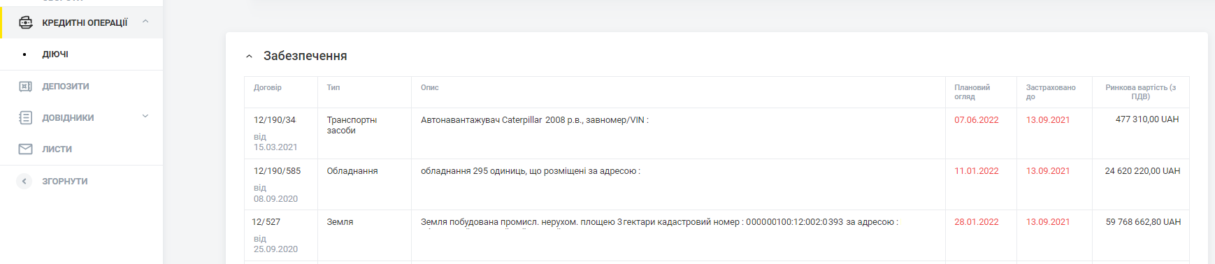
Мал.4 Структура забезпечення

Блок Забезпечення (за наявності) відображає перелік договорів забезпечення (див. Мал. 4) у розрізі окремих об’єктів предмету забезпечення, що покривають заборгованість за даним кредитним договором. Перелік містить наступні параметри:
- Договір – номер і дата договору забезпечення;
- Тип – вид наданого в заставу забезпечення;
- Опис – детальний опис забезпечення;
- Плановий огляд – гранична дата для проведення фізичного/ документального огляду забезпечення. Якщо дата відображається у інтерфейсі «червоним» кольором, це означає, що моніторинг не був проведений у визначені строки і потребує найшвидшого врегулювання з Банком;
- Застраховано до – дата закінчення діючого договору страхування. Якщо дата відображається у інтерфейсі «червоним» кольором, це означає, що строк договору страхування закінчився і необхідно надати в Банк новий договір страхування або додаткову угоду до діючого договору щодо подовження строку страхування;
- Ринкова вартість – вартість предмету забезпечення.

Деталі документарної операції

Для перегляду детальної інформації по документарній операції у списку необхідно натиснути на відповідну операцію.
Параметри деталей документарної операції (див. Мал. 5):

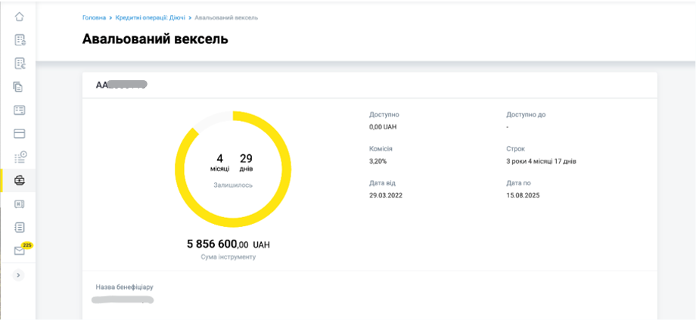

Мал. 5 Деталі документарної операції

- Назва продукту – коротка назва програми кредитування.
- Номер документу – реєстраційний номер документарного інструменту;
- Кругова діаграма:
  - «жовтий» сектор – (при наведенні курсора миші) відображає строк документарного інструменту;
  - «сірий» - відповідає пропорційному відтинку часу до повного закінчення документарного інструменту.
Кругова діаграма набуває «червоного» кольору у разі закінчення строку документарного інструменту і наявності непогашеної за ним заборгованості.
- Сума інструменту – сума вартості документарного інструменту, включаючи (за наявності) прострочену заборгованість;
- Доступно – сума коштів, доступна для вибірки за цим інструментом;
- Доступно до – дата, до якої доступна вибірка у рамках доступної суми;
- Комісія – розмір комісії за документарним інструментом;
- Строк – загальний строк дії документарного інструменту від дати укладання до дати його закінчення;
- Дата від – дата укладення документарного інструменту;
- Дата по – закінчення строку документарного інструменту;
- Назва бенефіціару

Пролонгація траншів

Функціонал доступний клієнтам, які мають діючі кредитні операції у вигляді траншів.
Для створення Повідомлення на пролонгацію необхідно перейти до детальної інформації траншу у розділі «Кредитні операції» - «Діючі».
Пролонгувати транш можливо, по якому відсутня прострочена основна заборгованість.
Щоб відкрити форму для пролонгації, необхідно натиснути на кнопку 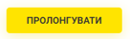 (див. Мал. 6).

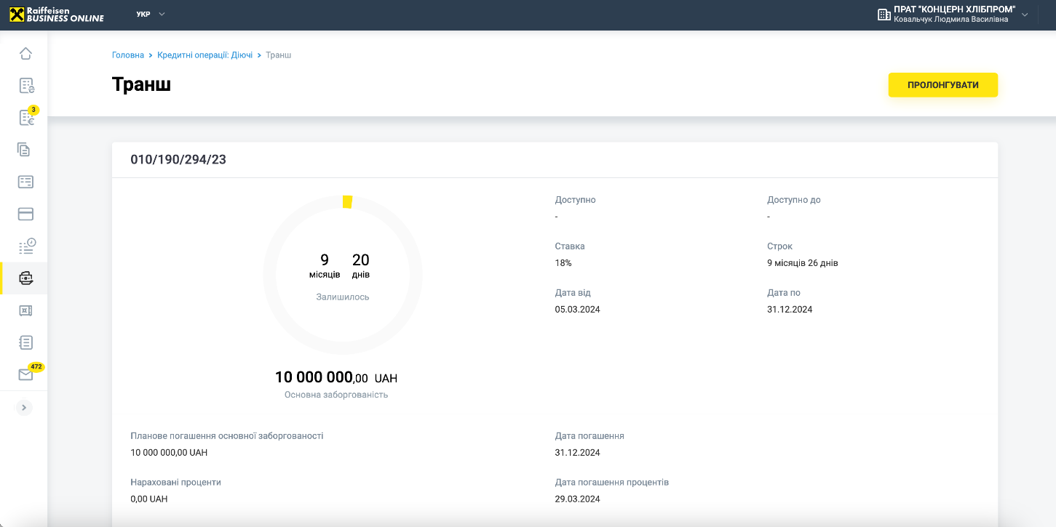
Мал.6 Деталі траншу

Крок 1. Умови пролонгації траншу
Після натискання на кнопку відкривається форма Крок 1. Умови пролонгації траншу (див. Мал. 7).

Увага! Оформлення пролонгації можливе шляхом укладання Повідомлення на пролонгацію в електронній формі, що має бути підписаний сторонами з використанням КЕП (кваліфікованого електронного підпису) у робочі дні з 9:00 до 17:30.

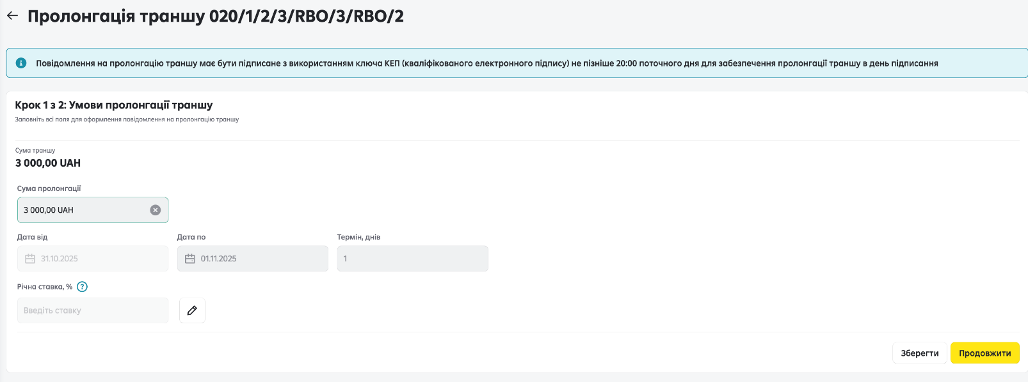
Мал.7 Крок 1. Умови пролонгації траншу

Перелік параметрів пролонгації:
- ІД пролонгації – номер Повідомлення на пролонгацію, який формується автоматично;
- Сума траншу – сума заборгованості перед Банком;
- Сума пролонгації – сума заборгованості по траншу, яку необхідно пролонгувати (наразі сума дорівнює сумі траншу без можливості редагування);
- Дата від – по замовчуванню поточна дата (наразі без можливості редагування);
- Дата по – дата, до якої необхідно пролонгувати транш. Обирається із календаря або вводиться вручну;
- Термін – термін, на який необхідно пролонгувати транш;
Примітка: якщо вручну вводиться «Дата по», то «Термін» розраховується автоматично. Якщо вводиться «Термін», то «Дата по» розраховується автоматично.
- Річна ставка – процентна ставка для пролонгації траншу.
Примітка: В залежності від вибраного значення Терміну автоматично відображається значення процентної ставки. В разі відсутності значення необхідно завести значення процентної ставки, що погоджена з Банком для пролонгації траншу.
Клік на кнопку повертає на сторінку із детальною інформацією по траншу у розділі «Кредитні операції» - «Діючі».
Щоб зберегти умови пролонгації, натискаємо на кнопку 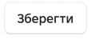.
Щоб перейти на наступний крок, натискаємо на кнопку 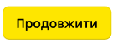. При переході на наступний крок умови пролонгації автоматично зберігаються.

Крок 2. Підписання Повідомлення на пролонгацію траншу
На Кроці 2 (див. Мал. 8) необхідно перевірити умови та підписати Повідомлення на пролонгацію траншу.

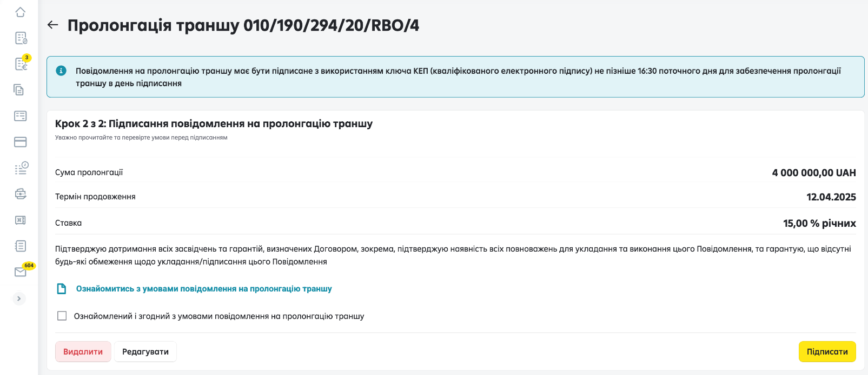
Мал.8 Крок 2. Підписання Повідомлення на пролонгацію траншу

На сторінці відображається наступна інформація:
- Сума пролонгації;
- Термін продовження;
- Ставка.

Для детального ознайомлення з умовами Повідомлення на пролонгацію траншу необхідно перейти за посиланням .
Для підписання повідомлення необхідно встановити чек-бокс навпроти та натиснути на кнопку 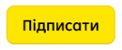.
Для редагування умов пролонгації необхідно натиснути на кнопку 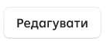.
Для видалення повідомлення необхідно натиснути на кнопку 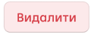.
При натисканні кнопки відбувається перехід:
- На сторінку з детальною інформацією по траншу, якщо на попередньому кроці користувач знаходився в деталях траншу;
- В інакшому випадку, відбувається перехід на Крок 1;

Після успішного підписання ключем кваліфікованого електронного підпису (КЕП) на екрані відобразиться повідомлення (див. Мал. 9) у випадку достатності підписів згідно повноважень або повідомлення (див. Мал. 10) у випадку часткового підписання та необхідності інших підписів згідно заведених повноважень .

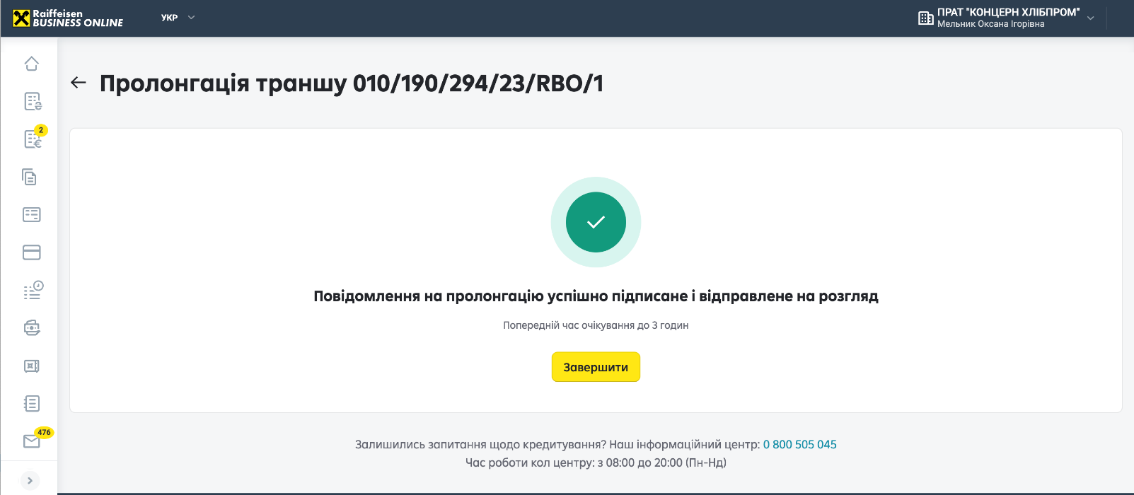
Мал.9 Успішне підписання повідомлення

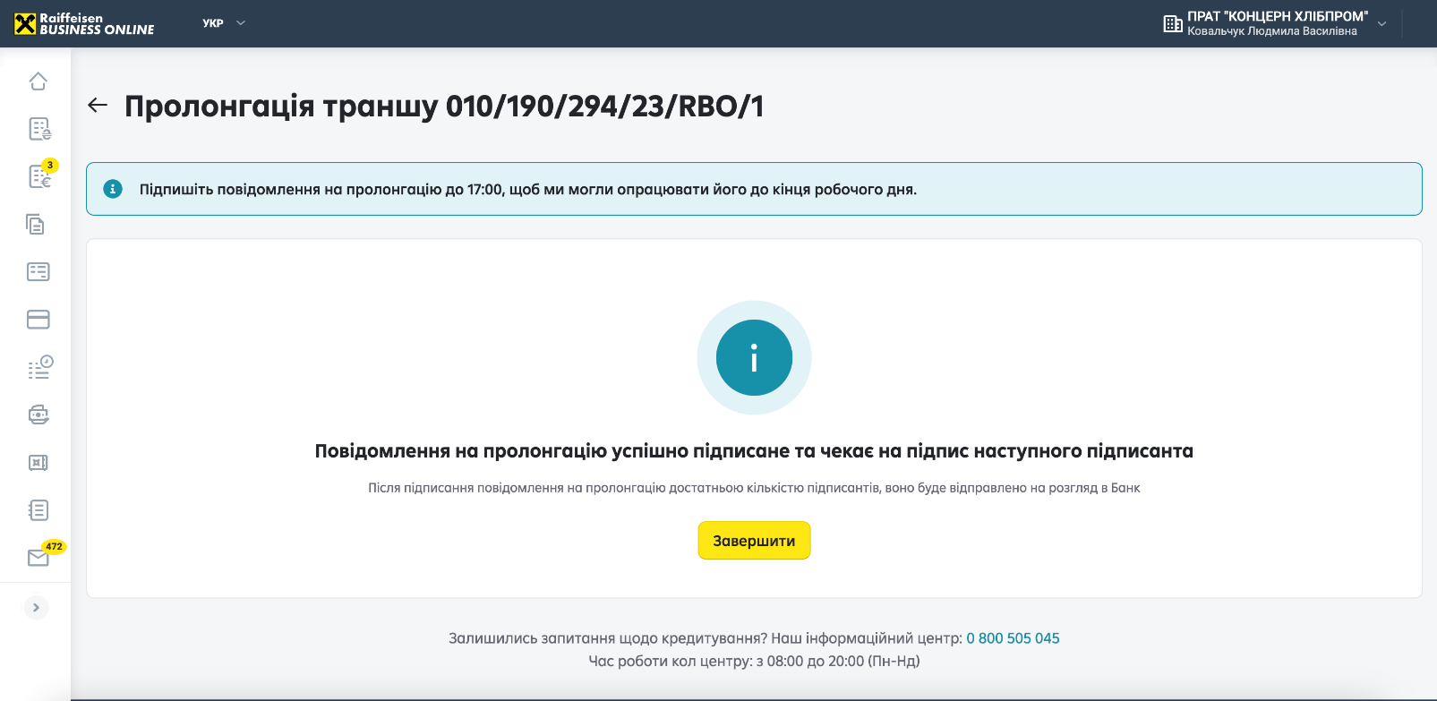
Мал.10 Часткове підписання повідомлення

Після натискання на кнопку 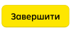 відбудеться перехід на сторінку із детальною інформацією по траншу. В деталях траншу буде відображатися статус створеного повідомлення на пролонгацію (див. Мал. 11):
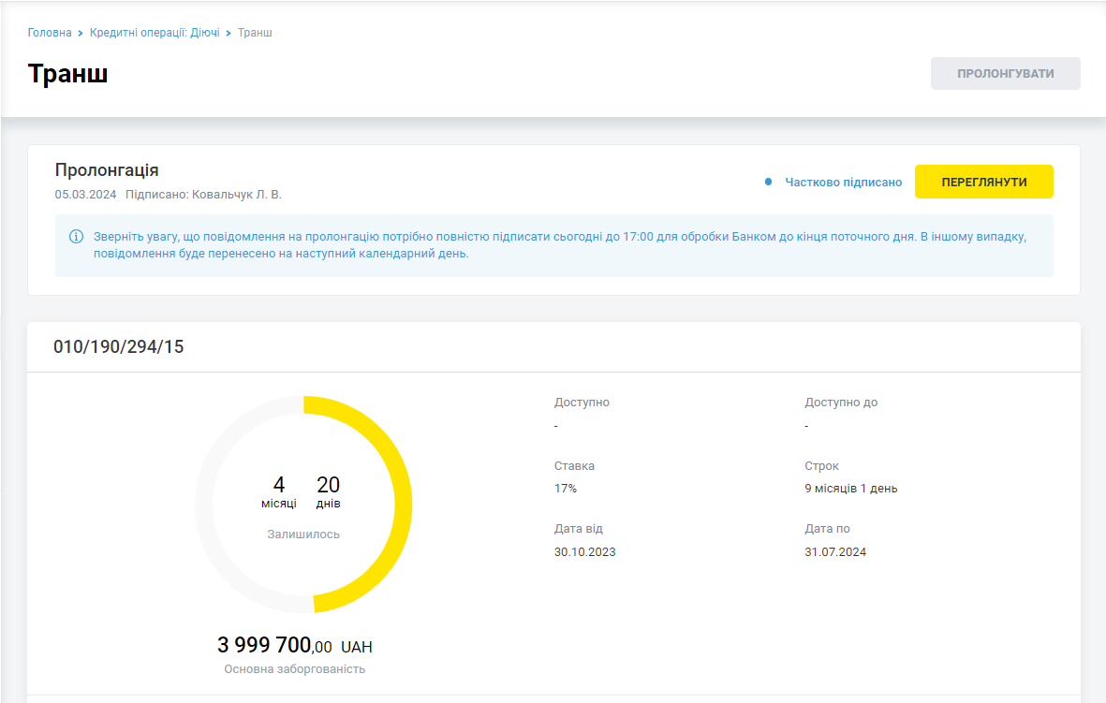
Мал.11 Відображення інформації по створеному повідомленню

Для перевірки повноважень підписання Повідомлення на пролонгацію у верхньому правому куті робочої області оберіть розділ “Розширені схеми підписання” 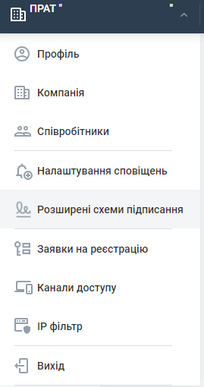.

В блоці «Заявка на видачу/пролонгацію траншу» відображено схеми підписання для встановлених меж лімітів (див. Мал. 12).

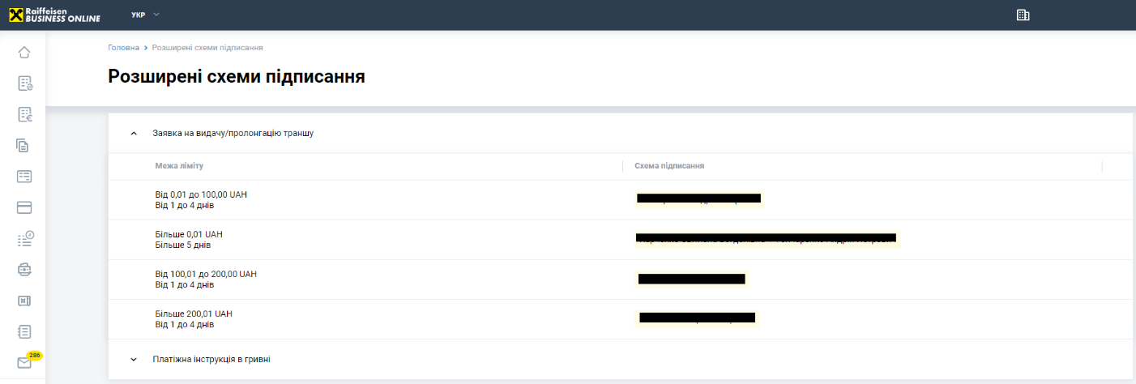
Мал.12 Розширені схеми підписання

У випадку відсутності повноважень на підписання Повідомлення на пролонгацію, на формі Крок 2 замість кнопки Підписати відображається кнопка До деталей траншу (див. Мал. 13).
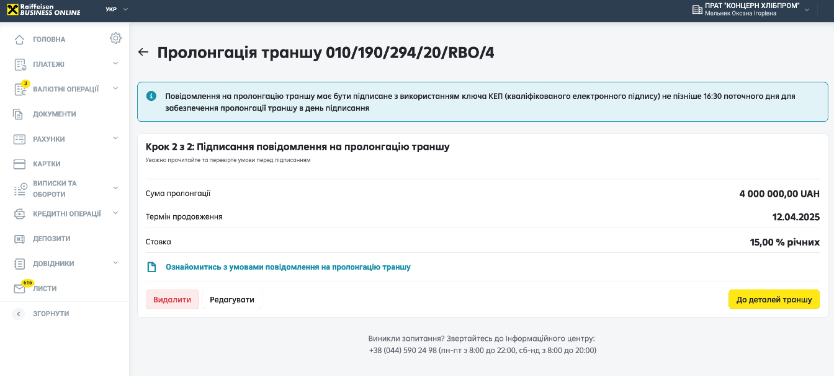
Мал.13 Крок 2 без повноважень на підписання

Перегляд статусу Повідомлення на пролонгацію траншу
Статус Повідомлення на пролонгацію відображається на сторінці із детальною інформацією по траншу.
Після успішного завершення обробки Банком Повідомлення на пролонгацію на сторінці із детальною інформацією по траншу відображаються оновлені параметри траншу (див. Мал. 5).
Перелік можливих статусів:
- «Нове» - повідомлення створене та збережене (див. Мал. 14). Для підписання повідомлення необхідно натиснути на кнопку.
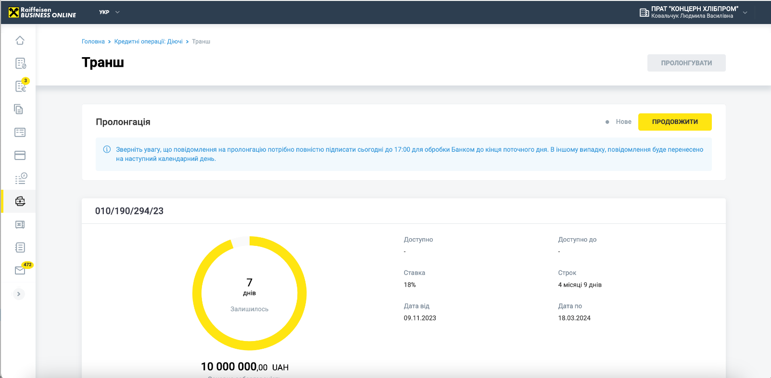
Мал.14 Статус «Нове»

- «Частково підписано» - повідомлення частково підписано (див. Мал. 15). Для відправки на розгляд в Банк очікується підписання достатньою кількістю підписантів відповідно до встановлених повноважень в Розширених схемах підписання (див. Мал. 12).
Для підписання повідомлення необхідно натиснути на .
Відображення кнопки  замість означає, що Ви вже підписали повідомлення та очікується підписання іншими уповноваженими співробітниками.

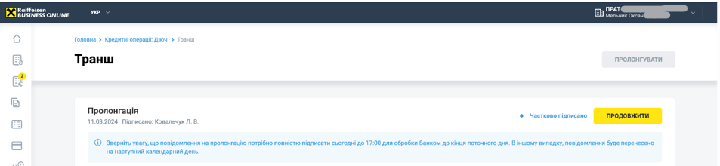
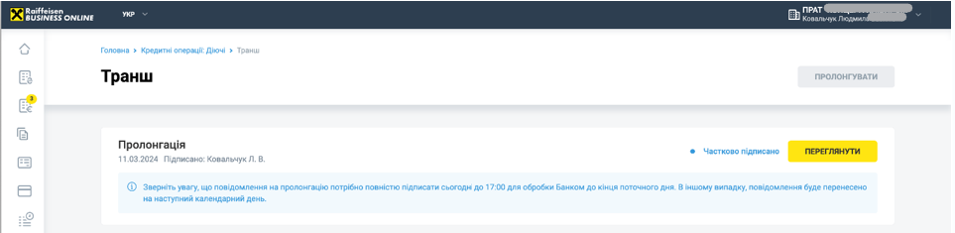
Мал.15 Статус «Частково підписано»

- «В обробці» - повідомлення знаходиться в обробці в Банку (див. Мал. 16). Клік на  відкриває форму із детальними умовами Повідомлення на пролонгацію.
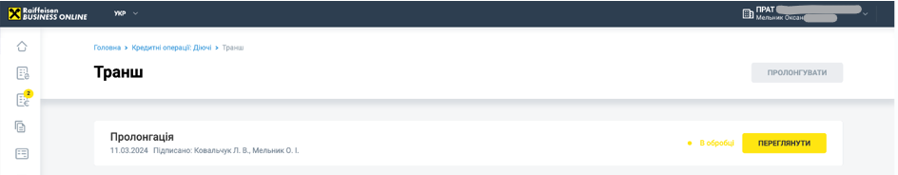
Мал.16 Статус «В обробці»

- «Вимагає редагування» - повідомлення повернено співробітником Банку із коментарем для редагування умов пролонгації (див. Мал. 17). Клік на  відкриває форму крок 1 для зміни умов.
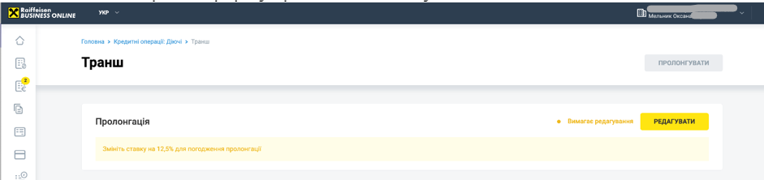
Мал.17 Статус «Вимагає редагування»

- «Відхилено» - повідомлення відхилено співробітником Банку із коментарем причини (див. Мал. 18). Клік на  відкриває форму із детальними умовами Повідомлення на пролонгацію.
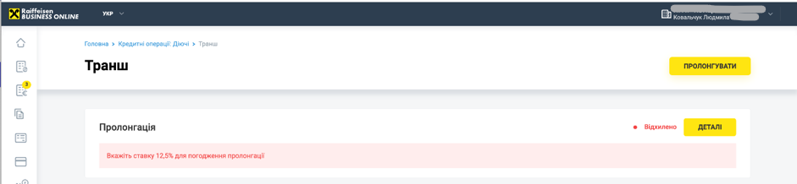
Мал.18 Статус «Відхилено»

- «Видалено» - повідомлення може бути видалене при настанні наступних умов:
  - Повідомлення не було підписане необхідною кількістю підписантів і по траншу завершився термін дії;
  - Співробітники Банку не встигли обробити його протягом робочого дня;
Клік на відкриває форму із детальними умовами Повідомлення на пролонгацію (див. Мал. 19).
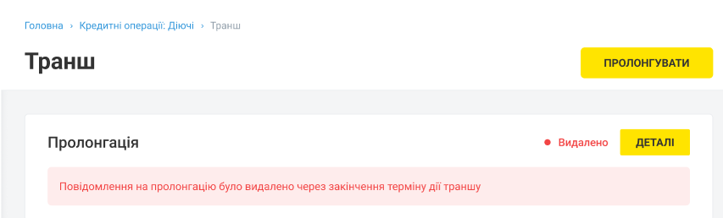
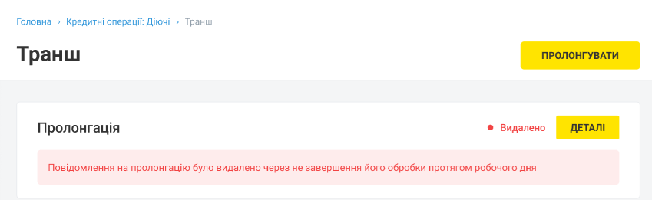
Мал.19 Статус «Видалено»

У разі, якщо по траншу створене повідомлення в одному зі статусів:
- Нове;
- Вимагає редагування;
і при цьому змінився залишок основної заборгованості, тоді при переході в деталі такого повідомлення буде відображене наступне повідомлення (Див. Мал.20):
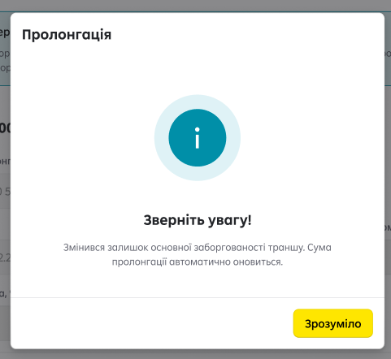
Мал.20 Зміна залишку по основній заборгованості
При натисканні на кнопку  користувачу на екрані відобразиться форма Кроку 1 чи Кроку 2 (в залежності від статусу повідомлення) з оновленою сумою по траншу та/або сумою пролонгації.
Якщо по траншу створене повідомлення в статусі “Частково підписано” і при цьому змінився залишок основної заборгованості, тоді при переході в деталі такого повідомлення буде відображене наступне повідомлення (Див. Мал.21):
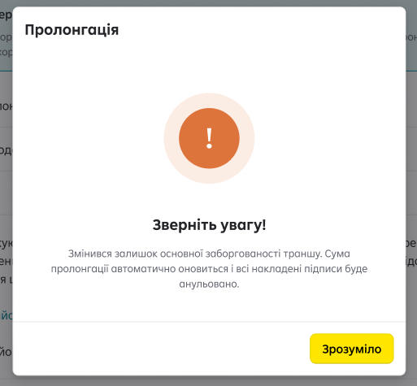
Мал.21 Зміна залишку по основній заборгованості зі скиданням підписів
При натисканні на кнопку користувачу на екрані відобразиться форма Кроку 2 з оновленою сумою пролонгації та необхідністю повторно накласти підписи на повідомлення.
У разі, якщо по траншу створене повідомлення в статусі “Вимагає редагування” і при цьому на протязі операційного дня повідомлення не було відкориговане і не підписане необхідною кількістю підписантів, тоді воно автоматично переноситься на наступний календарний день. У випадку, коли користувач захоче продовжити роботу над цим повідомлення отримає наступне інформаційне вікно (Див. Мал.22):

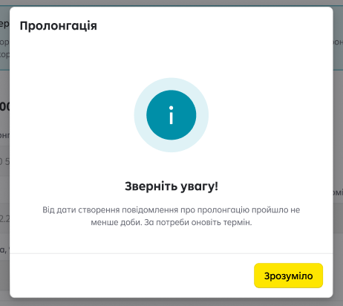
Мал.22 Оновлення терміну дії траншу (за потреби)
При натисканні на кнопку користувачу на екрані відобразиться форма Кроку 1 з можливістю відкоригувати поле ”Дата по”.
У разі, якщо по траншу створене повідомлення в статусі “Нове” і при цьому на протязі операційного дня повідомлення не було підписане необхідною кількістю підписантів, тоді воно автоматично переноситься на наступний календарний день. У випадку, коли користувач захоче продовжити роботу над цим повідомлення отримає наступне інформаційне вікно (Див. Мал.23):
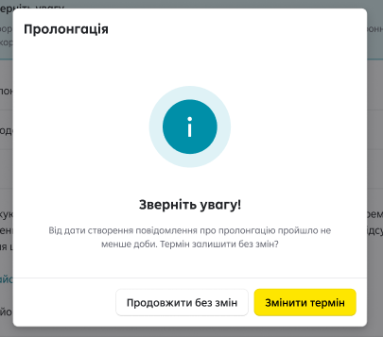
Мал.23 Зміна терміну дії траншу (за потреби)
При натисканні на кнопку 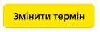 користувачу на екрані відобразиться форма Кроку 1 з можливістю відкоригувати поле ”Дата по”. При натисканні кнопки 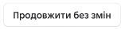 користувачу на екрані відобразиться форма Кроку 2 без можливості змінити термін дії траншу.
У разі, якщо по траншу створене повідомлення в статусі “Частково підписано” і при цьому на протязі операційного дня повідомлення не було підписане необхідною кількістю підписантів, тоді воно автоматично переноситься на наступний календарний день. У випадку, коли користувач захоче продовжити роботу над цим повідомлення отримає наступне інформаційне вікно (Див. Мал.24):
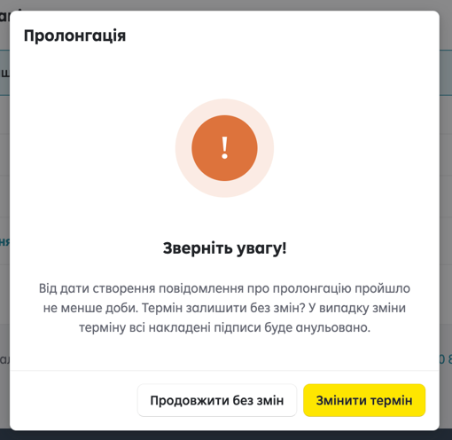
Мал.24 Зміна терміну дії траншу і скидання накладних підписів (за потреби)
При натисканні на кнопку користувачу на екрані відобразиться форма Кроку 1 з можливістю відкоригувати поле ”Дата по”. Якщо відбудеться коригування поля ”Дата по” і користувач натисне кнопку ”Зберегти” чи ”Продовжити” - в такому випадку всі накладені підписи на повідомлення будуть скасовані. При натисканні кнопки користувачу на екрані відобразиться форма Кроку 2 без можливості змінити термін дії траншу та з можливістю продовжити підписання повідомлення.

Підписане Повідомлення про продовження строку траншу
Після успішної обробки Повідомення про продовження строку траншу на стороні банку, в РБО в меню Листи надійде повідомлення (див. Мал. 25) із вкладеним архівом документів:
  - Повідомлення про подовження строку траншу у форматі p7s;
  - Копію Повідомлення про подовження строку траншу із результатами перевірки кваліфікованих електронних підписів і цілісності документу;
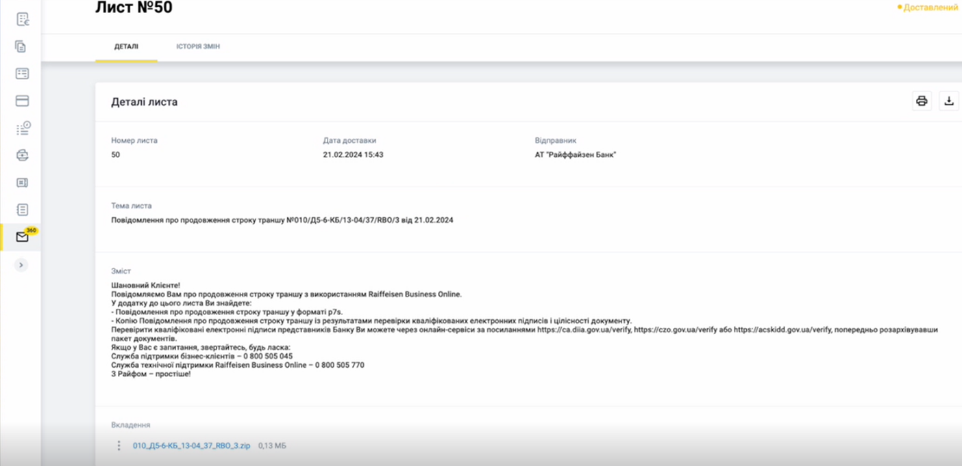
Мал.25 Лист із підписаним Повідомення про продовження строку траншу

В деталях траншу в блоці Історія зберігаються всі успішно оброблені Повідомення про продовження строку траншу із можливістю зберегти документ у форматі p7s. (див. Мал. 26)
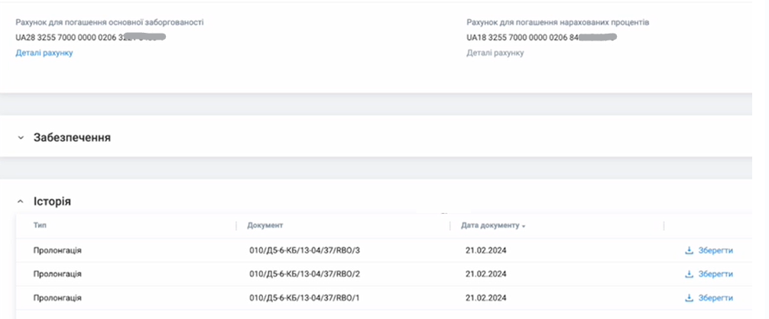
Мал.26 Історія успішно оброблених Повідомень про продовження строку траншу

Видача траншів

Функціонал доступний клієнтам, які мають діючий договір на кредитування траншами.
Для створення Повідомлення на вибірку кредитних коштів необхідно перейти у розділ «Кредитні операції» - «Діючі».
Видати транш можливо при відсутності простроченої кредитної заборгованості по діючим траншам.
Щоб відкрити форму для видачі, необхідно натиснути на кнопку (див. Мал. 27).

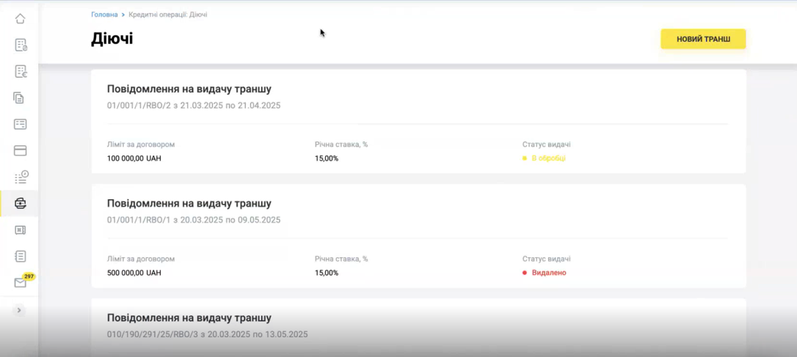
Мал.27 Розділ Діючі

Крок 0. Доступність ліміту для видачі траншу
Після натискання на кнопку відкривається форма Крок 0. Доступність ліміту для видачі траншу (див. Мал. 28).

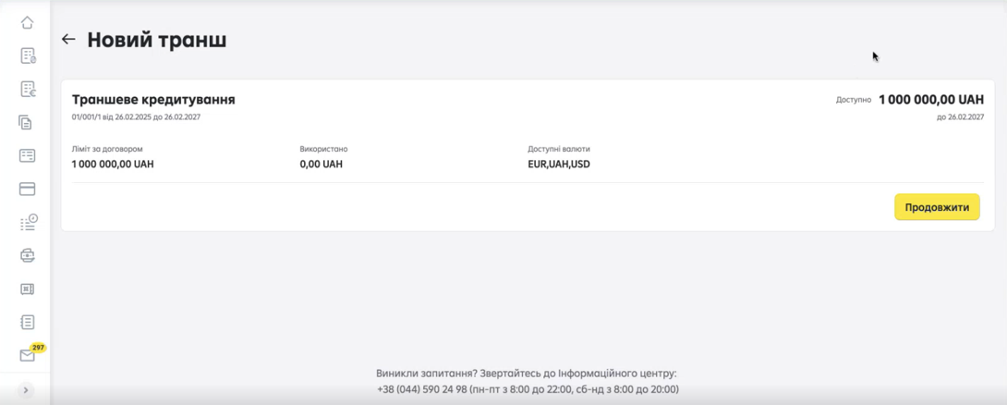

Мал.28 Крок 0. Доступність ліміту для видачі траншу

На сторінці відображається наступна інформація:
- Номер та дата завершення договору траншевого кредитування;
Примітка: в разі наявності декількох договорів траншевого кредитування необхідно вибрати договір, по якому необхідна видача коштів.
- Ліміт за договором;
- Використано коштів за договором;
- Валюти, в яких доступна видача коштів по договору;
- Доступна сума для видачі в валюті ліміту;
- Строк, до якого можлива видача коштів.

Клік на кнопку повертає на сторінку в розділі «Кредитні операції» - «Діючі».

Крок 1. Умови видачі траншу
Після натискання на кнопку відкривається форма Крок 1. Умови видачі траншу (див. Мал. 29).

Увага! Оформлення видачі можливе шляхом укладання Повідомлення на вибірку кредитних коштів в електронній формі, що має бути підписаний сторонами з використанням КЕП (кваліфікованого електронного підпису) у робочі дні з 9:00 до 17:30.

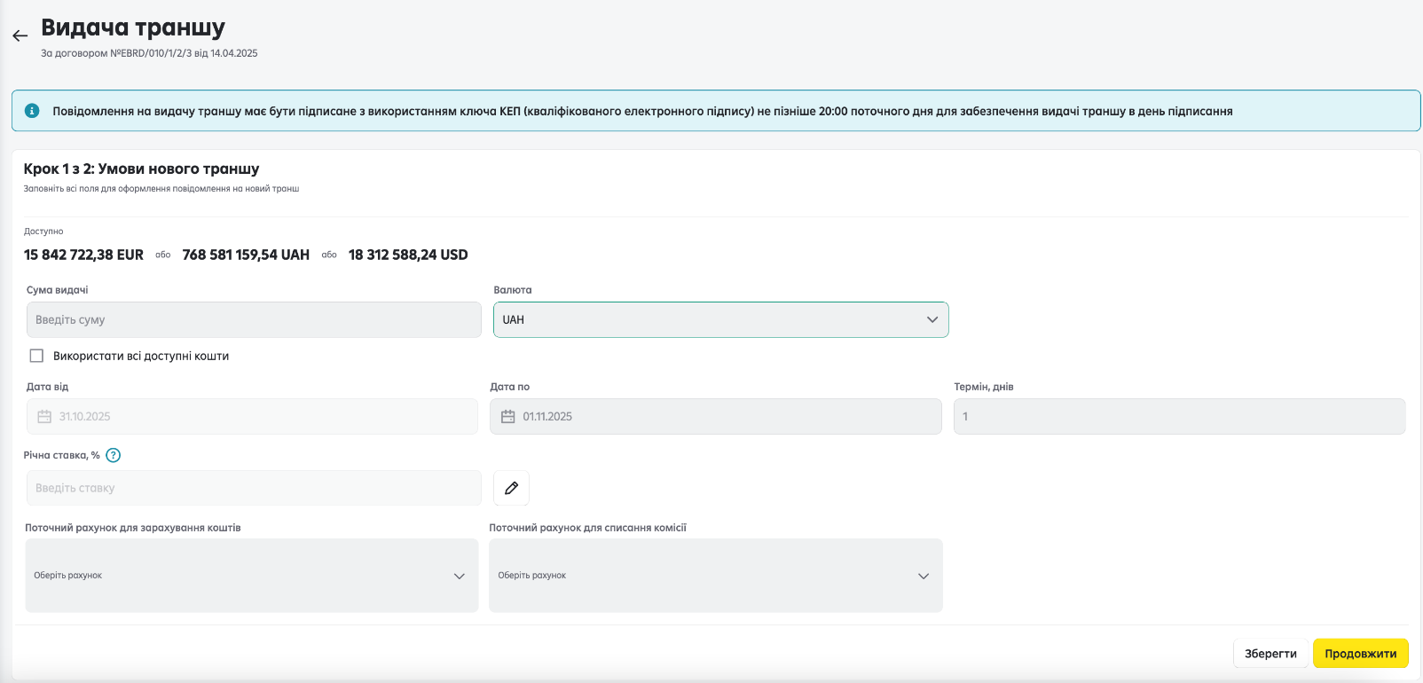
Мал.29 Крок 1. Умови видачі траншу

Перелік параметрів видачі:
- Доступно – сума доступних для вибірки коштів в доступній валюті до договору;
- Сума видачі – сума траншу, на яку необхідно видати кошти;
- Валюта – валюта траншу, в якій необхідна видача коштів;
- Дата від – по замовчуванню поточна дата (наразі без можливості редагування);
- Дата по – дата, до якої необхідно видати транш. Обирається із календаря або вводиться вручну;
- Термін – термін, на який необхідно видати транш;
Примітка: якщо вручну вводиться «Дата по», то «Термін» розраховується автоматично. Якщо вводиться «Термін», то «Дата по» розраховується автоматично.
- Річна ставка – процентна ставка, що погоджена з Банком для видачі траншу;
- Поточний рахунок для зарахування коштів – вибирається рахунок з переліку доступний в валюті видачі траншу.
Примітка: поле стає доступно після вибору валюти видачі.
- Поточний рахунок для списання комісії – вибирається рахунок з переліку доступний в національній валюті
Примітка: поле заповнюється в разі, якщо по договору необхідна сплата комісії при виплаті першого та/або поточного траншу.

Клік на кнопку повертає на сторінку Крок 0. Доступність ліміту для видачі траншу

Щоб зберегти умови видачі, натискаємо на кнопку .
Щоб перейти на наступний крок, натискаємо на кнопку . При переході на наступний крок умови видачі автоматично зберігаються.

Крок 2. Підписання Повідомлення на видачу траншу
На Кроці 2 (див. Мал. 30) необхідно перевірити умови та підписати Повідомлення на видачу траншу.

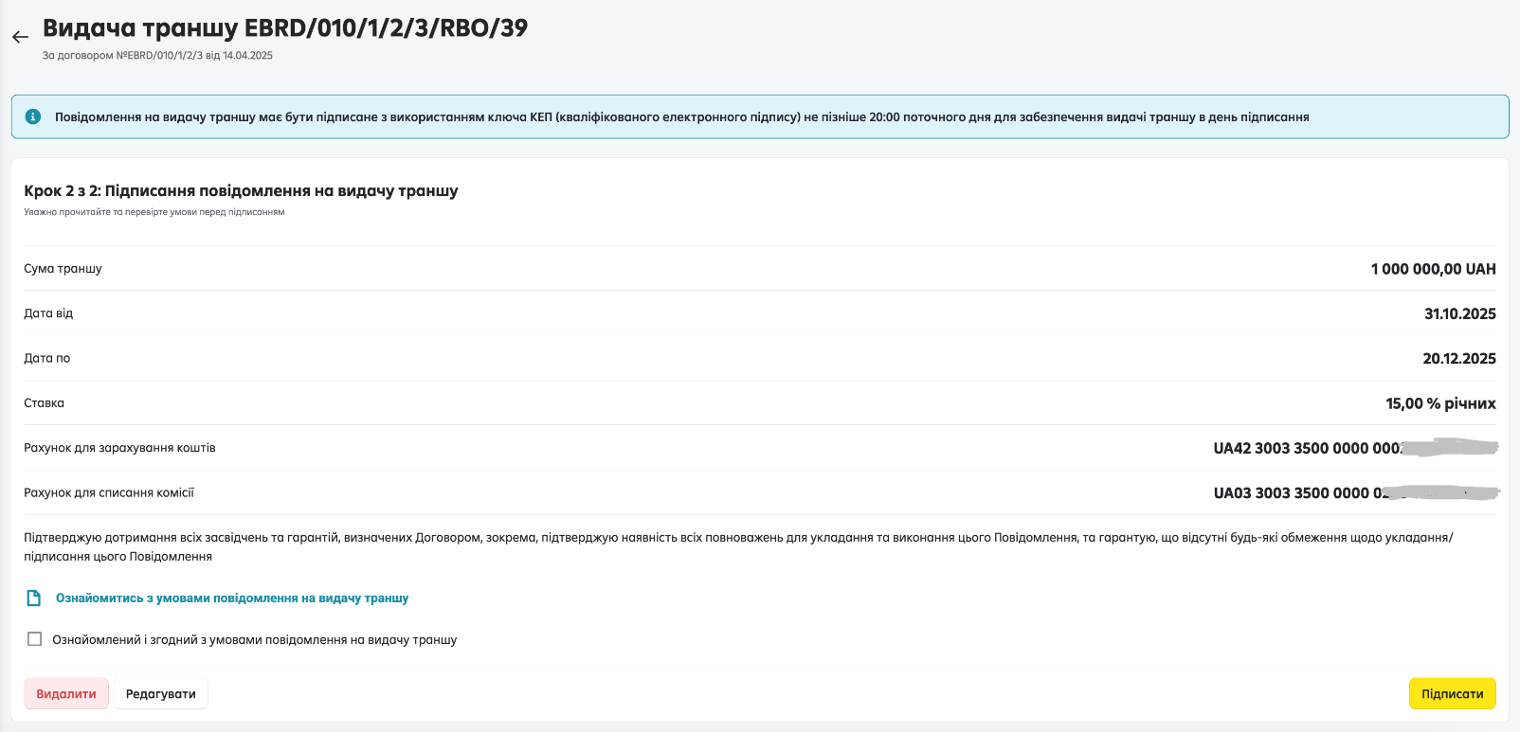
Мал.30 Крок 2. Підписання Повідомлення на видачу траншу

На сторінці відображається наступна інформація:
- номер Повідомлення на видачу, який формується автоматично;
- Сума траншу;
- Дата від;
- Дата по;
- Ставка;
- Рахунок для зарахування коштів.
- Рахунок для списання комісії

Для детального ознайомлення з умовами Повідомлення на видачу траншу необхідно перейти за посиланням .
Для підписання повідомлення необхідно встановити чек-бокс навпроти та натиснути на кнопку .
Для редагування умов видачі необхідно натиснути на кнопку .
Для видалення повідомлення необхідно натиснути на кнопку .
При натисканні кнопки відбувається перехід:
- На сторінку з переліком кредитних операцій в розділі Кредитні операції/Діючі при цьому повідомлення на видачу коштів зберігається та відображається на екрані в статусі Нове.

Після успішного підписання ключем кваліфікованого електронного підпису (КЕП) на екрані відобразиться повідомлення (див. Мал. 31) у випадку достатності підписів згідно повноважень або повідомлення (див. Мал. 32) у випадку часткового підписання та необхідності інших підписів згідно заведених повноважень .

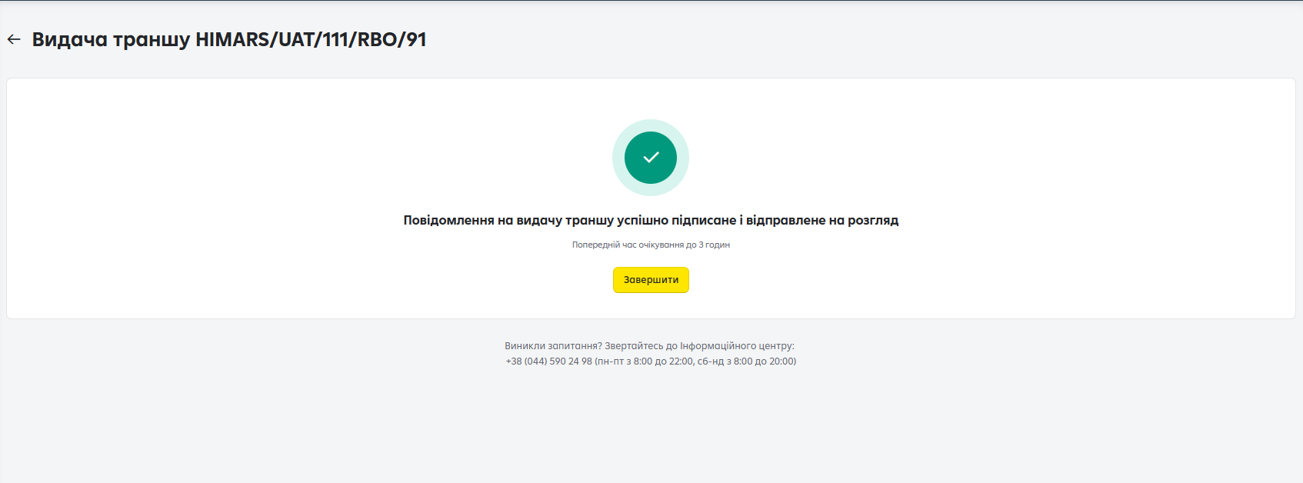
Мал.31 Успішне підписання повідомлення

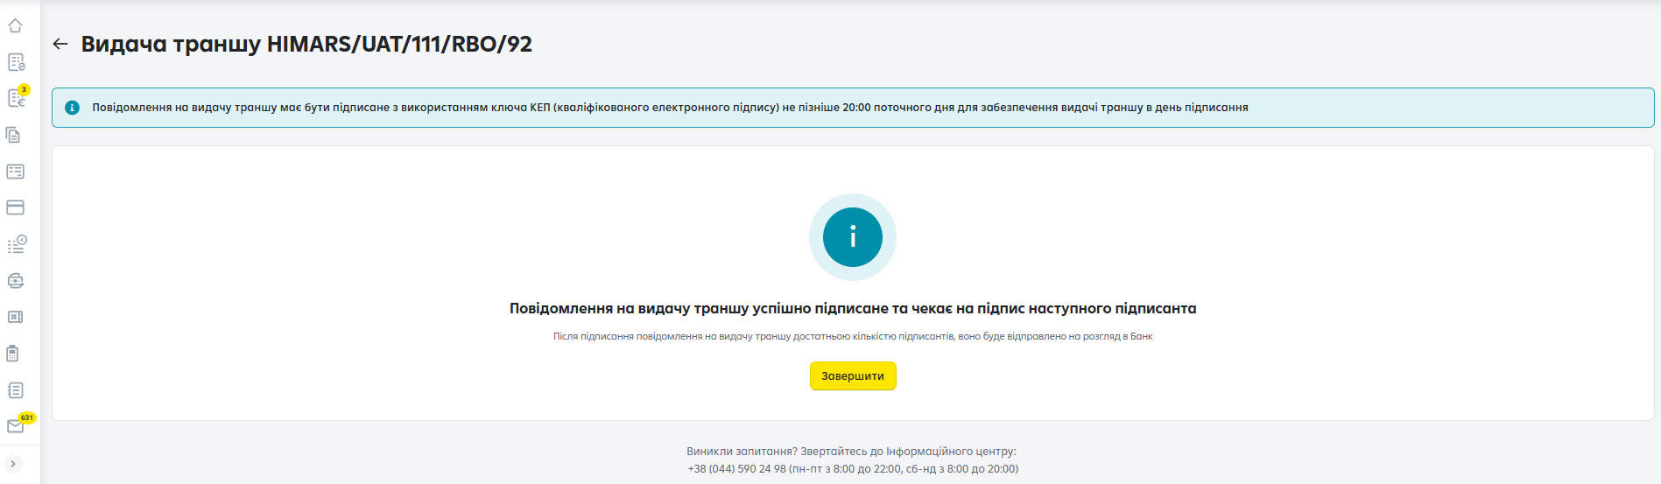

Мал.32 Часткове підписання повідомлення

Після натискання на кнопку відбудеться перехід на сторінку Кредитні операції/Діючі та повідомлення на видачу буде відображатися в статусі В обробці (див. Мал. 33):
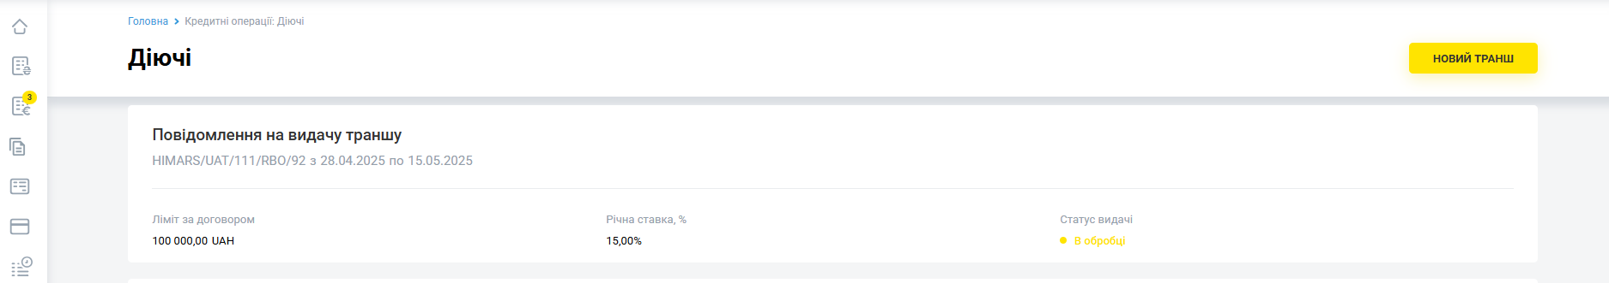
Мал.33 Відображення інформації по створеному повідомленню

Для перевірки повноважень підписання Повідомлення на видачу у верхньому правому куті робочої області оберіть розділ “Розширені схеми підписання” .

В блоці «Заявка на видачу/пролонгацію траншу» відображено схеми підписання для встановлених меж лімітів (див. Мал. 34).

Мал.34 Розширені схеми підписання

Перегляд статусу Повідомлення на видачу траншу

Після успішного завершення обробки Банком Повідомлення на видачу на сторінці Кредитні операції/Діючі відображається діючий транш (див. Мал. 35).

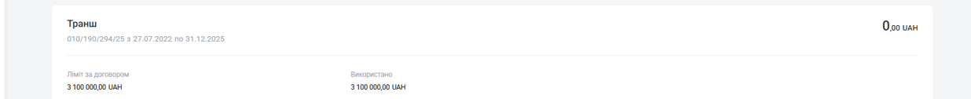
Мал.35 Статус «Діючий»

Повідомлення на видачу може мати наступні статуси:

- Частково підписано» - повідомлення частково підписано. Для відправки на розгляд в Банк очікується підписання достатньою кількістю підписантів відповідно до встановлених повноважень в Розширених схемах підписання (див. Мал. 34).
Для підписання повідомлення необхідно натиснути на .
Відображення кнопки замість означає, що Ви вже підписали повідомлення та очікується підписання іншими уповноваженими співробітниками.

- «В обробці» - повідомлення знаходиться в обробці в Банку (див. Мал. 33). Клік на відкриває форму із детальними умовами Повідомлення на вибірку кредитних коштів.

- «Вимагає редагування» - повідомлення повернено співробітником Банку із коментарем для редагування умов видачі. Клік на відкриває форму крок 2 для зміни умов.

- «Відхилено» - повідомлення відхилено співробітником Банку із коментарем причини. Клік на відкриває форму із детальними умовами Повідомлення на видачу.

- «Видалено» - повідомлення може бути видалене при настанні наступних умов:
  - Повідомлення не було підписане необхідною кількістю підписантів і по траншу завершився термін дії;
  - Співробітники Банку не встигли обробити його протягом робочого дня;

Підписане Повідомлення про видачу траншу
Після успішної обробки Повідомення про вибірку кредитних коштів на стороні банку, в РБО в меню Листи надійде повідомлення (див. Мал. 36) із вкладеним архівом документів:
  - Повідомлення про вибірку кредитних коштів у форматі p7s;
  - Копію Повідомлення про вибірку кредитних коштів із результатами перевірки кваліфікованих електронних підписів і цілісності документу;
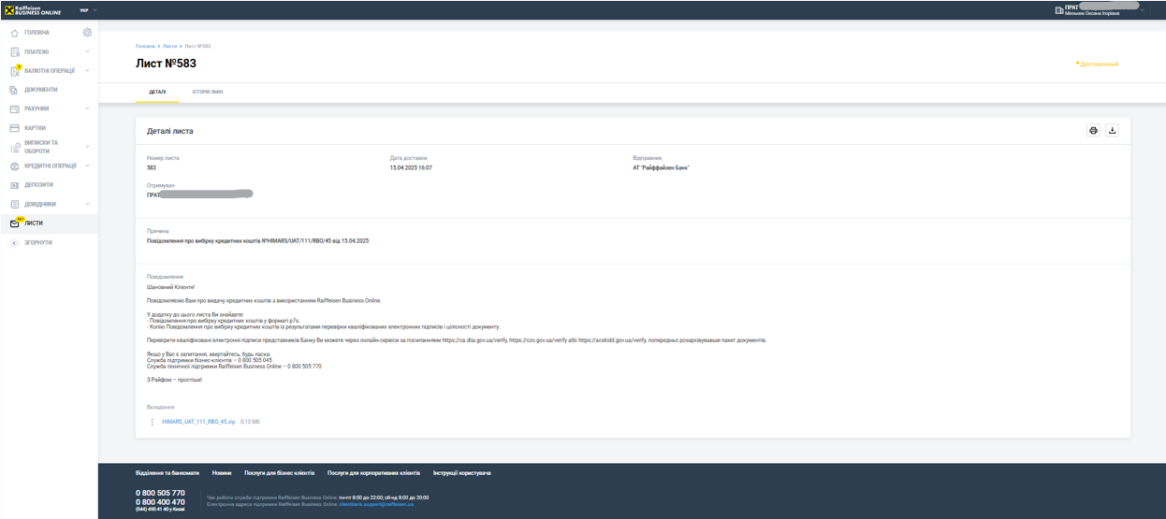
Мал.36 Лист із підписаним Повідоменням про вибірку кредитних коштів

В деталях траншу в блоці Історія зберігаються всі успішно оброблені Повідомення про вибірку кредитних коштів із можливістю зберегти документ у форматі p7s.

Успішної Вам роботи.
З Райф зручніше!

0 800 505 770 (по Україні) | +38 (044) 495 41 40 (у Києві та з-за кордону)
clientbank.support@raiffeisen.ua

